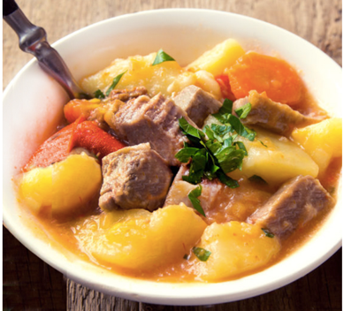

**Esta receta de estofado de cerdo se puede preparar con lomo, solomillo, o cualquier corte de carne magra, a tu gusto.**

**INGREDIENTES para 6 personas**

* 1 kg de carne de cerdo (en la foto, solomillo) troceada en dados regulares
* Una cebolla pequeña
* 1 zanahoria
* Un trozo de pimiento verde o rojo
* 4 dientes de ajo
* 3 patatas medianas
* 1 vasito de vino blanco (150 ml)
* 1 cucharadita de pimentón
* Aceite de oliva virgen extra
* Hierbas aromáticas al gusto (orégano, tomillo, mejorana, hinojo…)
* 1 hoja de laurel
* Perejil
* Sal y pimienta negra recién molida

**ELABORACIÓN**

1. Ponemos una cazuela al fuego con un fondo de **aceite**. Cuando el aceite esté caliente doramos la **carne** por todos sus lados removiendo para que se haga por igual pero que no se ‘cueza’. Cuando esté dorada salpimentamos y retiramos.
2. En esa grasa (añadimos un poco más si es necesario) rehogamos la **cebolla** y **ajos** picados con el pimiento troceado y la hoja de laurel. Ponemos también la zanahoria en rodajas. Cuando estén pochados añadimos el pimentón, damos unas vueltas con cuidado de que no se queme, y volvemos a poner la carne. Añadimos las hierbas y el vino y dejamos que evapore el alcohol.
3. Hacemos el guiso añadiendo un poco de agua o caldo hasta que la carne esté tierna. Este proceso se puede hacer en olla a presión.
4. Al poner las **patatas** se añade también el perejil picado y si quieres puedes agregar alguna verdura troceada, judías verdes, guisantes… a tu gusto. Movemos la cazuela en vaivén para que las patatas no se deshagan y su almidón engorde la salsa.
5. Cuando estén tiernas las patatas retiramos del fuego y dejamos reposar 10 minutos para que se asiente el guiso antes de servir.

**DURACIÓN** 90Minutos.

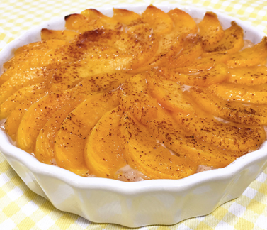

* 1 litro y medio de leche
* 250 gr de azúcar
* 250 gr de arroz
* 50 gr de mantequilla
* 1 lata grande de melocotón en almíbar
* 1 cucharadita de esencia de vainilla
* Canela en polvo
* Azúcar glas

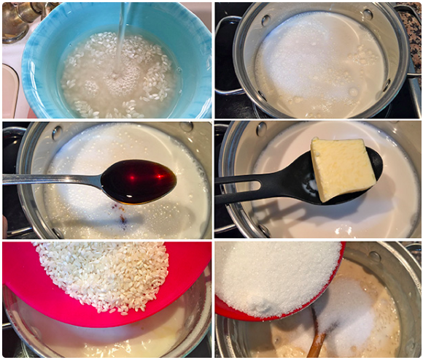

1. Ponemos la **leche** en un olla y esperamos a que hierva.
2. Lavamos el **arroz** bajo el grifo y lo escurrimos bien.
3. Antes de poner el arroz añadimos la **mantequilla** y la vainilla a la leche. Ponemos después el arroz lavado, dejamos hervir a fuego medio unos 20 minutos.
4. Cuando el arroz está ya tierno añadimos el **azúcar** y dejamos cocer otros 10 minutos. Retiramos del fuego y vertemos sobre una fuente apta para horno.
5. Recuerda que el arroz debe quedar **clarito** porque en el horno se espesará un poco.
6. Ahora vamos a poner el **melocotón** por encima. Lo cortamos en gajos finos y los vamos colocando sobre el arroz con leche, en forma de abanico.
7. Espolvoreamos con un poco de **canela** y azúcar glas. Llevamos al horno con la función grill unos minutos hasta que vemos que empieza a dorar.

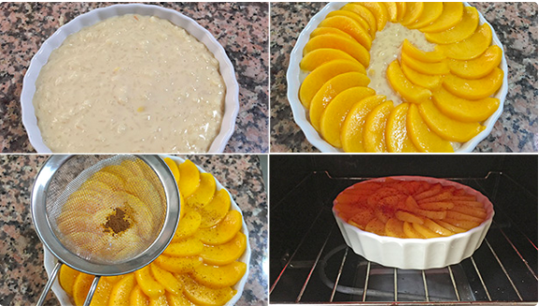

**DURACIÓN** 60 Minutos.

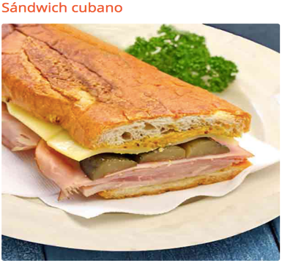

**INGREDIENTES para un sándwich**

* Un pan cubano o un su defecto una baguette crujiente
* Unas tajadas de cerdo asado o cualquier embutido de cerdo lo más casero posible
* Unas lonchas de queso
* Unas lonchas de jamón cocido
* Mostaza
* Pepinillos en vinagre

**ELABORACIÓN**

1. Abrimos el **pan** por la mitad a lo largo. Untamos con mostaza toda la superficie interior del pan.
2. Ponemos sobre el pan que nos vaya a hacer de base las lonchas de **queso**. Continuamos con el **cerdo** asado y el **jamón** cocido. Cubrimos el jamón con rodajas de pepinillo y finalmente tapamos con el otro pan. Prensamos bien con las manos para que se asiente.
3. Picamos el **pepinillo** en rodajas más o menos finas y las colocamos ordenadamente sobre la mostaza.
4. Este sándwich se sirve **caliente**, así que puedes meter en una sandwichera, entre unas planchas de grill o simplemente calentar en el horno con calor arriba y abajo hasta que vemos que el queso se ha fundido. El bocadillo debe estar caliente y crujiente. Se sirve al momento.

**CONSEJOS Y COMENTARIOS**

Sustituye el cerdo por restos de pollo asado o a la plancha, incluso restos de carne del cocido desmenuzadas.

**DURACIÓN** 20 Minutos.

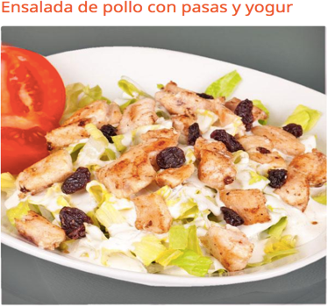

**INGREDIENTES para 2 personas**

* 2 filetes de pechuga de pollo
* 50 gr de pasas sin semillas
* 100 gr de hojas de lechugas variadas
* Unos tomatitos cereza o tomate cherry

Para la vinagreta

* 1 yogur natural sin azúcar (mejor si es cremoso, tipo griego, pero si quieres aligerar el plato puedes usar yogur desnatado)
* Media cucharadita de curry en polvo
* El zumo y la ralladura de medio limón o lima
* 2 cucharadas de aceite de oliva
* 1 cucharadita de miel
* Sal y pimienta

**ELABORACIÓN**

1. Ponemos las **pasas** en remojo en agua tibia durante unos minutos.
2. Salpimentamos los filetes de pechuga de **pollo** y los hacemos a la plancha, hasta que estén dorados. Los troceamos al gusto en tiras o dados, como prefieras y los dejamos que se vayan templando.
3. Preparamos la **vinagreta** mezclando y batiendo muy bien todos los ingredientes hasta que quede una salsa muy bien ligada.
4. En un bol de **servicio** ponemos las hojas de lechuga, ponemos por encima los tomates, las pasas remojadas y el pollo troceado y en el momento de servir aderezamos con la vinagreta. No pongas la vinagreta hasta ese momento para que no se deteriore la lechuga.

**Consejos y comentarios**

Para hacer esta ensalada de pollo puedes usar hojas de lechugas variadas a tu gusto, y también hojas de rúcula, berros, canónigos o espinacas.

**DURACIÓN** 35 Minutos.

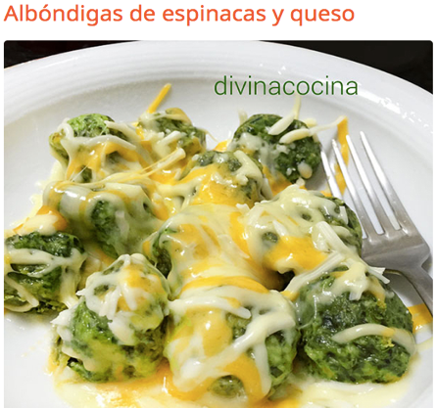

* 300 g de espinacas frescas o congeladas en hojas
* 150 g de queso rallado + 50 g para espolvorear al servir
* Sal, pimienta, ajo en polvo y nuez moscada
* 2 cucharadas soperas de harina
* Leche (solo si es necesario)
* Una cucharada de mantequilla.

**ELABORACIÓN**

1. Ponemos la **mantequilla** en una sartén y salteamos las espinacas hasta que queden cocidas. En ese tiempo ponemos la sal, pimienta, ajo en polvo y nuez moscada para aderezar las espinacas.
2. Cuando las **espinacas** están listas añadimos la harina y damos unas vueltas para que se integre y se tueste un poquito. Con el agua que han soltado las espinacas ya debe empezar a formarse una salsa cremosa.
3. Entonces añadimos el **queso rallado** y apartamos al momento del fuego. Seguimos moviendo hasta que la mezcla se compacte y quede espesa hasta el punto de poderse moldear. Si ves que está demasiado espesa añades leche poco a poco hasta que tenga esa textura.
4. Formamos **bolitas** medianas, que no sean más grandes que un bocado. Ponemos una olla con agua abundante al fuego y esperamos a que hierva. Sumergimos entonces las bolitas y las vamos sacando cuando vemos que van subiendo a la superficie.
5. Las retiramos con una espumadera y reservamos. Ya solo tenemos que saltear nuestras albóndigas en un poco de mantequilla y espolvorearlas con pimienta. Al momento de **servir** espolvoreamos con el resto del queso rallado.

DURACIÓN 45 Minutos.

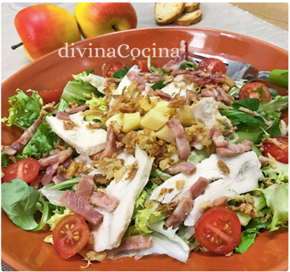

**INGREDIENTES para 2 personas**

* 100 g de hojas de ensalada variadas y a tu gusto
* 1 buen filete de pechuga de pollo
* 100 g de bacon en taquitos
* 1 manzana pequeña dulce
* Cebolla frita crujiente para ensaladas o [cebolla caramelizada](https://www.divinacocina.es/cebolla-caramelizada/)
* Tomatitos cereza

**Para la vinagreta de miel**

* 1 cucharadita de postre de mostaza
* 1 cucharada sopera de miel ligera
* Media cucharada rasa de azúcar moreno
* 70 ml de aceite de oliva virgen extra
* 40 ml de vinagre balsámico (o blanco, a tu gusto)
* Sal al gusto

**ELABORACIÓN de le Ensalada de Pollo, Bacon y Manzana**

1. Para empezar nuestra ensalada necesitamos **cocinar el pollo.** Podemos hacerlo a la plancha o la parrilla, cocido en un poquito de agua con sal, o al vapor en vaporera al fuego o en el microondas. Una vez cocinado, lo reservamos y lo dejamos que vaya enfriando.
2. Picamos la **manzana** pelada o con la piel, como prefieras. Cortamos los **tomatitos** por la mitad.
3. Salteamos el **bacon** al fuego en una sartén antiadherente en su propia grasa. Puedes usar la sartén donde has preparado el pollo si lo has preparado a la plancha. Lo dejamos enfriar.
4. En un bol de servicio disponemos en el fondo las **hojas de lechuga.** Troceamos el pollo en tiras y lo ponemos por encima. Ponemos también el resto de ingredientes bien distribuidos.
5. **Para la vinagreta** mezclamos la mostaza con la miel derretida unos segundos en el microondas. Añadimos la sal y el azúcar moreno y removemos. Ponemos entonces el aceite de oliva y el vinagre y revolvemos muy bien para que se integre todo.
6. A la hora de **servir** (y no antes) aderezamos la ensalada con la vinagreta y servimos al momento para que la ensalada no pierda textura.

DURACIÓN 30 Minutos.

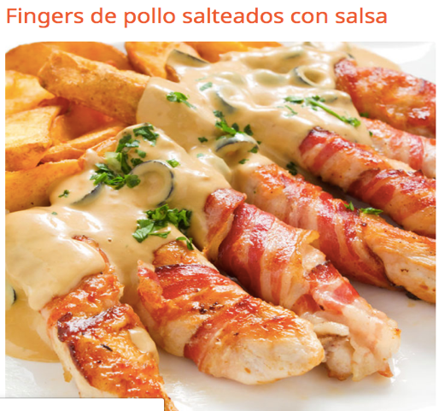

* Las pechugas de 1 pollo (2 medias pechugas) cortadas en 4 filetes muy gruesos
* 200 gr de lonchas finas de bacon ahumado
* 200 ml de nata líquida de cocina
* 1 copa de vino oloroso seco o cualquier vino de guiso
* Sal, pimienta y aceite de oliva
* 1 pizca de nuez moscada

**ELABORACIÓN**

1. Lo primero que hay que hacer es cortar las **pechugas** de pollo en tiras gruesas.
2. Después **enrollamos** una tira de bacon alrededor de cada tira de pollo y la sellamos con un palillo ‘cosiendo’ el bacon al pollo. Hay que intentar que el palillo no sobresalga mucho. Ten en cuenta que luego pasaremos el pollo por la plancha.
3. El pollo no lleva más aderezo que el que aporta el **bacon**. Lo que salpimentamos es la salsa, pero el pollo tiene suficiente sal con la del bacon.
4. **Salteamos** las tiras en una sartén antiadherente con aceite en el fondo. Hay que dorarlas bien y comprobar que el pollo esté hecho por el centro. Una vez dorados los retiramos y reservamos tapados.
5. En esa misma grasa añadimos el **vino** para recuperar todos los jugos de la carne y esperamos que evapore bien el alcohol.
6. Cuando notes que los vapores ya no huelen a vino añadimos la **nata** y salpimentamos. Ponemos también la nuez moscada.
7. Cuando la salsa dé un hervor y espese un poco ya **podemos servir** los fingers de pollo calientes bañados con la salsa. También los puedes volver a poner en la sartén para recalentar mezclados con la salsa.

**DURACIÓN** 35 Minutos.

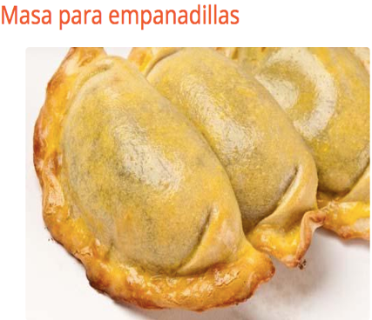

Preparar una **masa para empanadillas** casera es tan sencillo que no merece la pena usar las obleas envasadas. Aquí tienes la receta básica para empanadillas saladas y dulces.

**Al modo tradicional:** 3 cucharadas de aceite de oliva, 3 cucharadas de leche, 3 cucharadas de vino blanco, 100 gr. de harina de trigo corriente, sal

* Mezclamos bien todos los ingredientes y vamos amasando manualmente hasta que la masa se despegue con facilidad de las manos y no queden grumos. Si hace falta ponemos más harina. Dejamos reposar una hora, estiramos con el rodillo, cortamos y ya podemos rellenarla.

**Empanadillas dulces:** Elimina el vino de la receta (o sustituye por vino dulce) y añade una cucharadita de azúcar.

**Thermomix:**2 cucharadas de aceite de oliva virgen extra, 120 gr. de leche, 15 gr. de vino blanco (un chorrito), ½ cucharadita de sal, 300 gr. de harina de repostería.

* Ponemos todos los ingredientes, excepto la harina, en el vaso. Programamos**30 segundos a velocidad 4**. Añadimos la harina y programamos **10 segundos a velocidad 6**. Bajamos con la espátula lo de las paredes y programamos otros**4 segundos a la misma velocidad** para que se integre todo. La masa se estira con el rodillo hasta un grosor de unos 2 milímetros. Cortamos círculos de 10 cm con un cortapastas y rellenamos al gusto.

**CONSEJOS Y COMENTARIOS**

* Estas son las recetas de masa para empanadillas que suelo utilizar. Las empanadillas hechas con estas masas se pueden freír en aceite caliente u hornear (180º, unos 12 minutos) hasta que doren.
* La masa para empanadillas hechas con estas recetas que te sobre se puede congelar perfectamente. Puedes congelarla ya extendida entre papeles de horno o hecha una bola bien envuelta el film transparente y extender con el rodillo una vez descongelada.

**DURACIÓN** 25 Minutos.

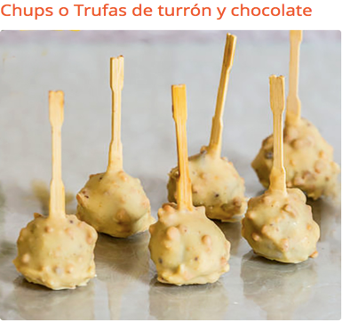

**INGREDIENTES para unas 15-18 trufas (depende del tamaño)**

* 1 tableta de turrón de Jijona de 120 g
* 30 gr de mantequilla (1 cucharada)
* 200 ml de nata líquida de cocina
* 100 gr de chocolate blanco, negro o con leche

**Para la cobertura**

* 75 gr de chocolate blanco, negro o con leche
* 1 cucharada de mantequilla

**Para rebozar** podemos usar almendra picada crujiente, coco rallado o fideos de chocolate

**ELABORACIÓN**

1. Para empezar picamos muy fino el **turrón** o lo desmenuzamos con las manos muy menudito.
2. **Calentamos** al fuego la nata líquida de cocina hasta que hierva. Entonces la retiramos del fuego e incorporamos el chocolate en onzas. Vamos removiendo poco a poco hasta que el chocolate esté derretido.
3. Añadimos el turrón y seguimos **removiendo** para que se mezcla todo muy bien.
4. Agregamos después la **mantequilla** blanda, bien batida, y la integramos a la mezcla.
5. Cuando esté lista la mezcla, hay que dejar que repose en la **nevera** unas horas para que coja consistencia y se pueda moldear. Una vez conseguido ese punto en la mezcla ya le podemos dar forma con las manos. **Formamos bolas** del tamaño de un bocado.
6. **Para la cobertura:** Derretimos el chocolate para la cobertura en el microondas. Lo mezclamos con la mantequilla. Añadimos las almendras picadas a este mezcla de cobertura.
7. Vamos pasando las trufas de turrón por la cobertura de chocolate. Podemos ayudarnos de un **palito** para formar unos chups, como hemos hecho en las fotos. Si lo prefieres puedes dejarlas como las trufas tradicionales.
8. Las colocamos en una superficie plana. Si no has usado almendra picada, este es el momento de rebozar en fideos de chocolate o coco rallado y dejamos **enfriar** antes de servir.

**DURACIÓN** 35 Minutos.

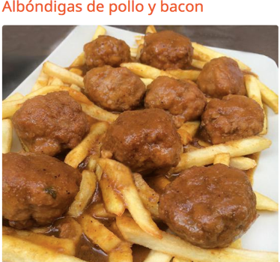

* 150 gr de bacon picado
* 1 cucharada de queso crema o de queso rallado en polvo
* Una rebanada de pan de molde mojada en leche
* 1 huevo + otro huevo para rebozar las albóndigas
* Media cebolla
* Sal y pimienta
* Mantequilla
* **Para la salsa:** La otra mita de la cebolla, 1 pimiento verde, 3 ó 4 cucharadas de salsa de tomate triturado, 1 copita de vino de guiso, 1 hoja de laurel, aceite de oliva virgen extra
* Picamos el bacon en la picadora y lo unimos a la carne picada de pollo mezclando bien. Salpimentamos (ten en cuenta que el bacon ya aporta sal).
* Salteamos la cebolla picada en juliana en un poco de mantequillla en una sartén. Lo añadimos a las carnes junto con el pan, el queso y el huevo. Añadimos más pan (o un poco de pan rallado) si es necesario para que quede una masa homogénea y bien trabada.
* Formamos las albóndigas y las pasamos por harina y por huevo batido. Las freímos en una sartén con un fondo de aceite dorando bien por todos lados. Las sacamos y reservamos.
* En ese mismo aceite ponemos el laurel y salteamos la cebolla y pimiento, añadimos el tomate, salpimentamos y dejamos reducir. Volvemos a poner las albóndigas, incorporamos el vino y dejamos reducir la salsa. Tienen que cocer las albóndigas entre 15 y 20 min a fuego medio, y hay que añadir más agua si es necesario. Pasamos la salsa por la batidora y servimos las albóndigas calientes cubiertas con la salsa y acompañadas de unas patatas fritas.

**Consejos y comentarios**

Puedes pedir a tu carnicero que te pique las dos carnes (pollo y bacon) juntas en la máquina, así la mezcla es perfecta.

DURACIÓN 60 Minutos.